Nodejs编程
Npm安装以及express框架的使用

-- by zhoukekestar@20150226
目录
一、 安装node.js 1
二、 修改环境变量 2
三、 验证node安装 3
四、 下载解压npm 3
1. 下载npm 3
2. Npm的压缩包 4
3. 解压npm包 4
五、 安装npm 4
六、 测试npm安装 5
七、 安装express 5
八、 安装可执行express 6
九、 验证express安装 6
十、 测试express 7
1. 新建express项目 7
2. 执行后的目录 7
3. 添加项目的依赖 8
4. 启动项目 8
5. 测试项目是否启动 9
6. 控制台的变化 9

安装node.js
下载node.js，并将其放置合适的位置
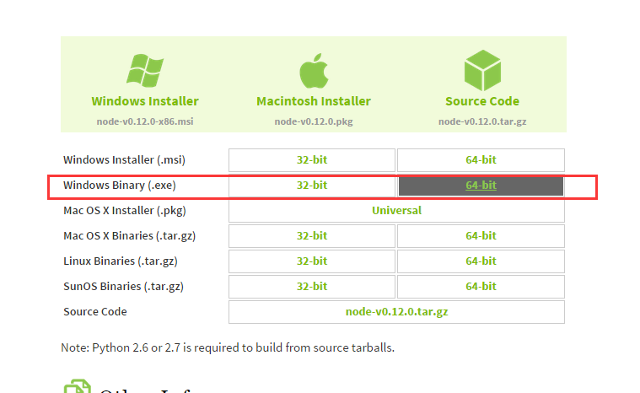

修改环境变量
添加Node执行路径添加到系统的环境变量PATH中，如图：在PATH变量的值的最后添加“C:\Program Files\node\;”
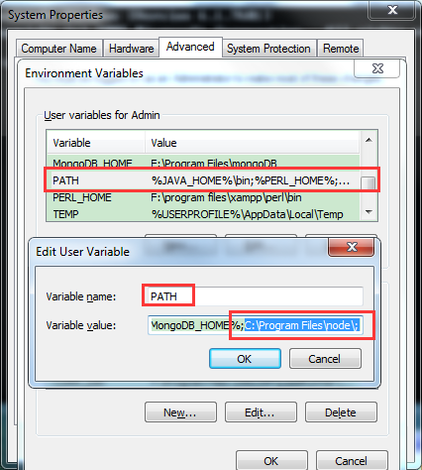

验证node安装
打开命令行，输入node，出现下图说明成功
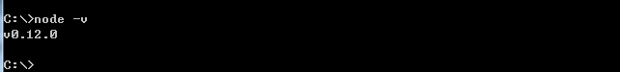

下载解压npm

下载npm
选择zip包，地址：https://github.com/npm/npm/tags
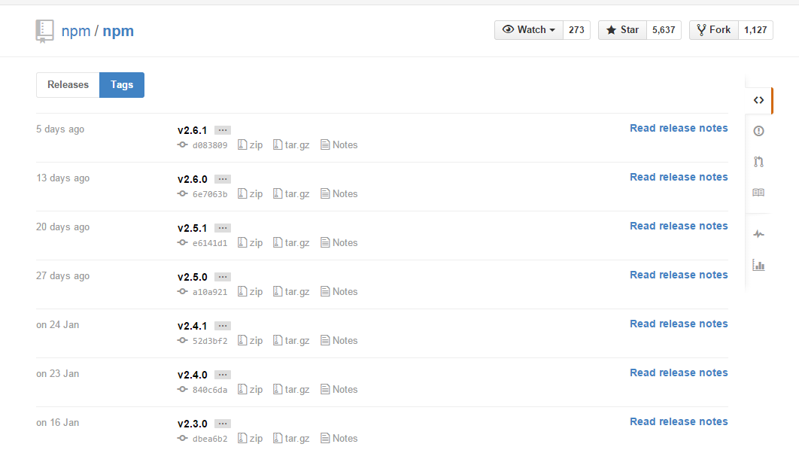

Npm的压缩包
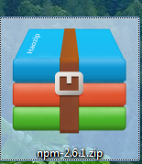

解压npm包
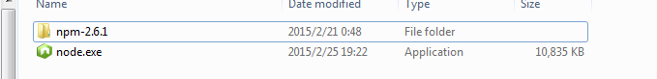

安装npm
进入npm包的根目录
并执行命令“node cli.js install npm -gf”
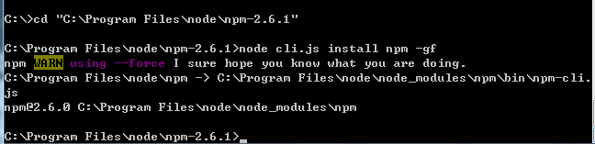
执行完后多了很多文件，包括可执行的npm
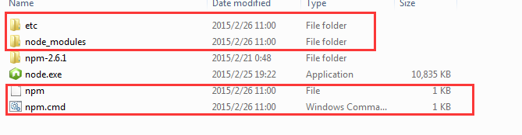

测试npm安装
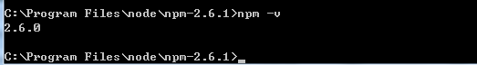

安装express
执行命令“npm install express -g”
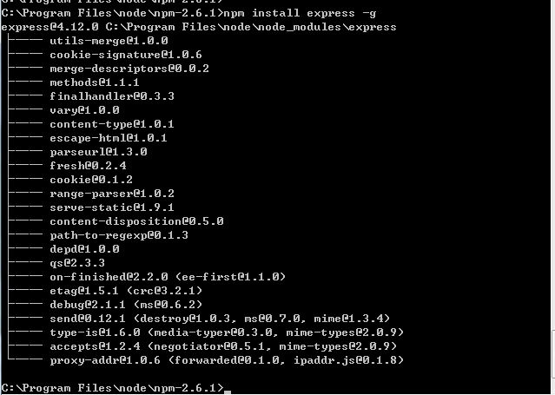
执行后的目录
在node_modules目录下多了express目录。
注意：
执行完后无法执行express命令，因为在node根目录下没有express命令
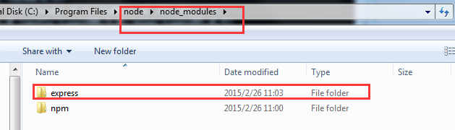

安装可执行express
参考https://www.npmjs.com/package/express
执行命令“ npm install -g express-generator@4”
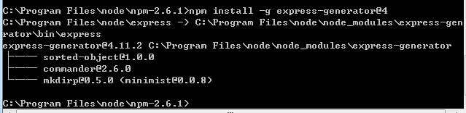
执行后的node根目录
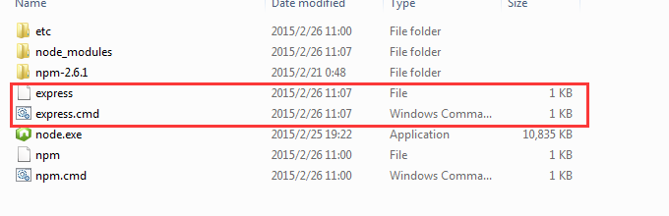

验证express安装
输入“express -V”（注意是大写的V）
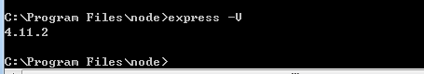

测试express

新建express项目
在桌面上新建了一个express-test文件夹
使用cd命令进入，执行命令“express ./”
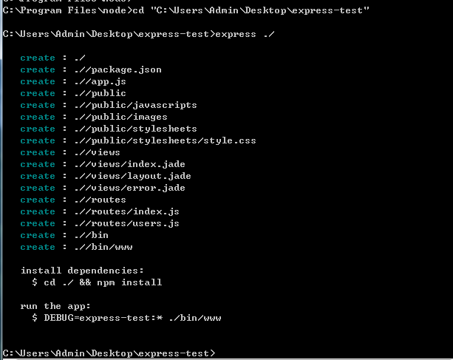

执行后的目录
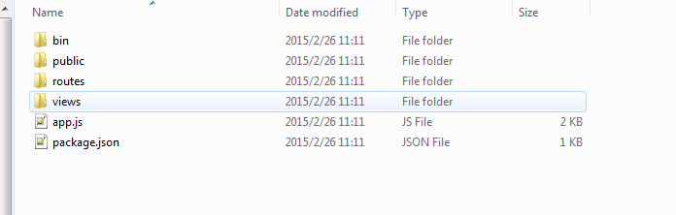

添加项目的依赖
具体的依赖配置在package.json中
执行命令“npm install”
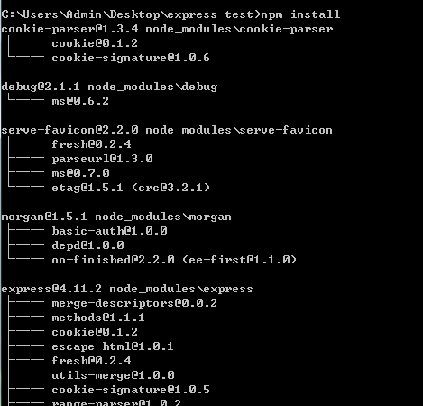

启动项目
执行命令“npm start”
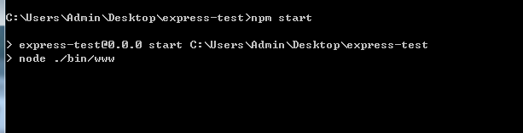

测试项目是否启动
在游览器中输入地址“localhost：3000”，看到如下图所示，说明启动成功
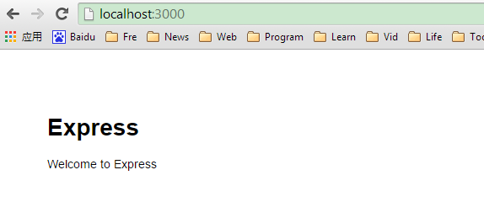

控制台的变化

